打印机帮助手册

# 概 述

系统使用了linux系统所有打印子系统中最先进、强大和易于配置的cups打印子系统。除了支持的打印机类型更多，配置选项更丰富外cups还能设置并允许任何联网的计算机通过局域网访问单个cups服务器。

用户可以通过点击：主菜单>控制面板>硬件配置>打印机，进入打印机配置界面，添加、管理打印机设备，主界面如图1所示。

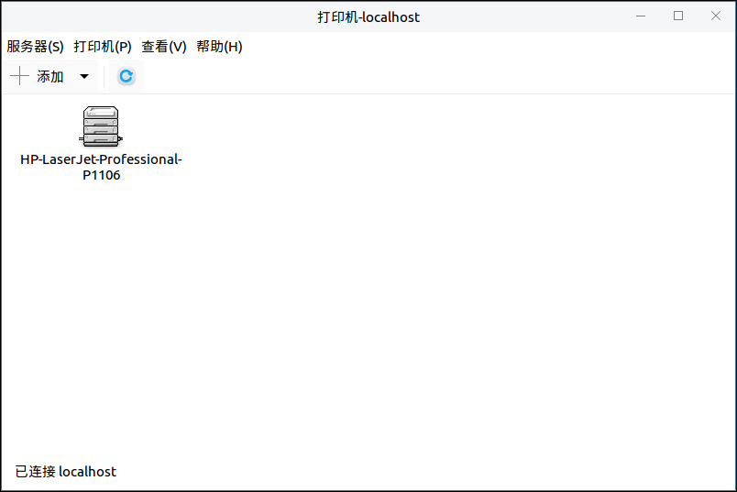

图 1 打印机主界面

# 基本功能

基本功能图标及其功能介绍：



**菜单**

图 2 打印机基本功能区介绍

|  |  |  |  |
| --- | --- | --- | --- |
| 图标 | 图标功能说明 | 图标 | 图标功能说明 |
| 打印机主界面 | 添加打印机 | 打印机主界面 | 刷新 |

表 1 基本功能图标及其功能介绍

# 配置打印机

用户通过点击主界面上的“添加”按钮，启动添加打印机向导，如图3所示。

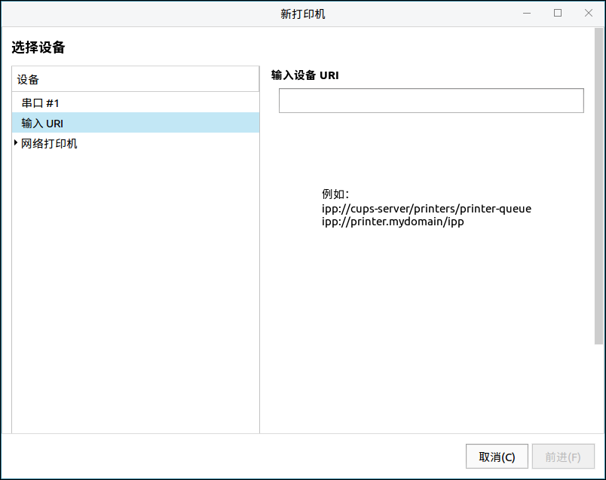

图 3 添加打印机

## 使用步骤简介

用户可安装或配置多种类型的打印机，这里以网络打印机为例，介绍如何将网络打印机添加到系统中（其他类型打印机的添加方法类似）。

##### 打开图 2中“网络打印机”的菜单，用户可选择软件自动识别的网络打印机，也可以手动输入打印机IP进行查找，如图 4 所示。

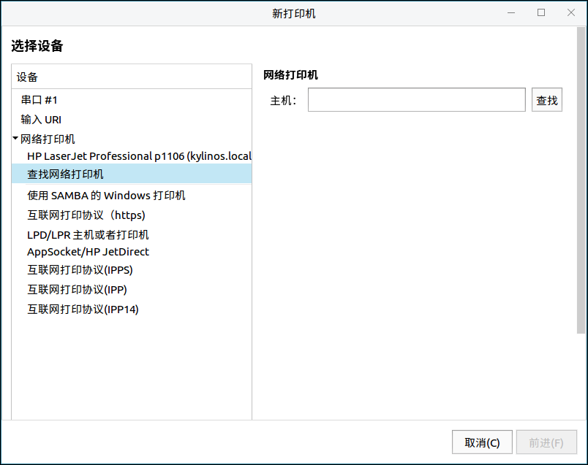

图 4 网络打印机

##### 选好打印机，点击“前进”按钮，系统将自动添加打印机驱动；完成后，用户可以对打印机的信息进行修改，如图5所示。

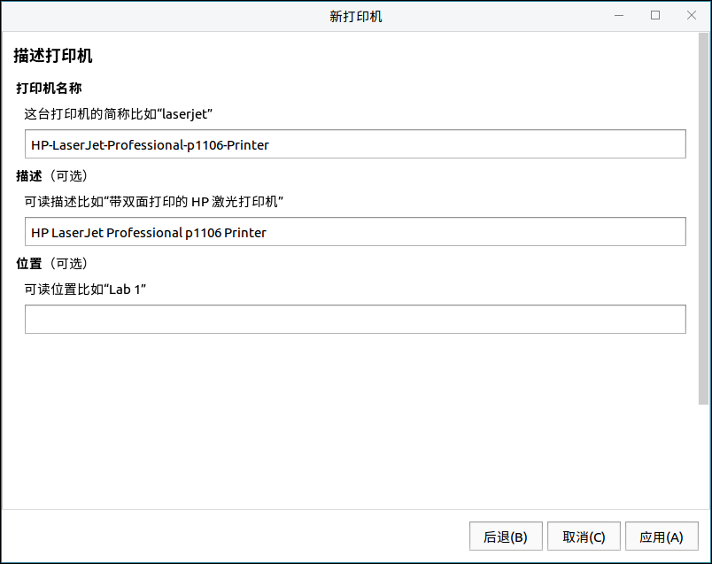

图 5 打印机描述

##### 点击“应用”后，显示网络打印机连接已成功，如图6所示。

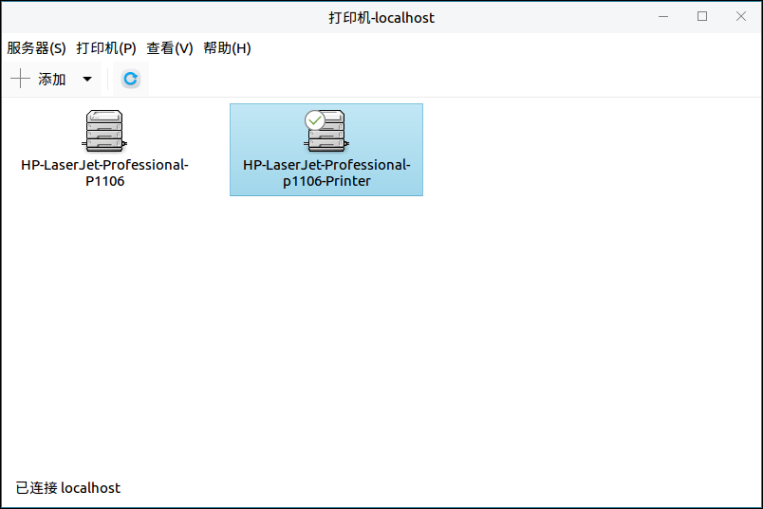

图 6 打印机连接成功

# 高级功能

用户可以通过菜单的服务器、打印机、查看、帮助选项，对打印机进行相关操作。

高级功能图标及其功能介绍：

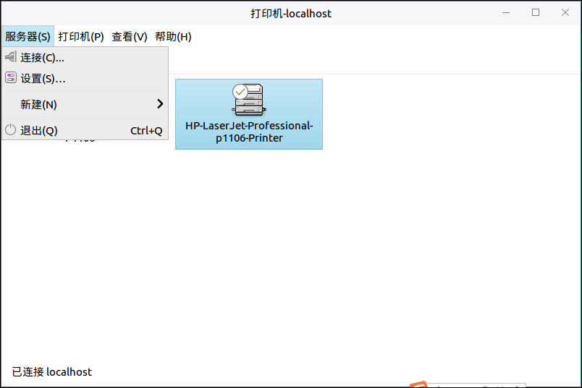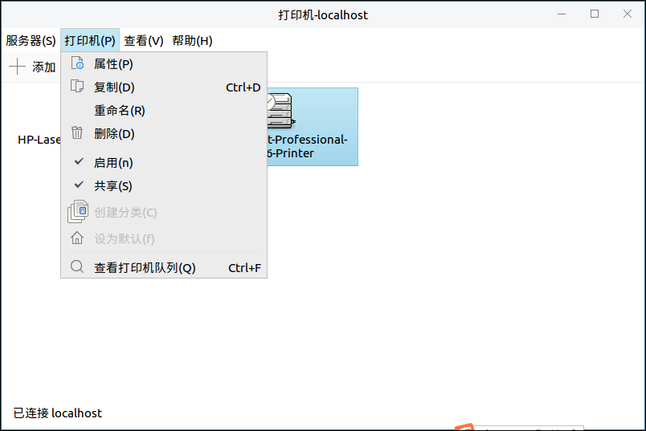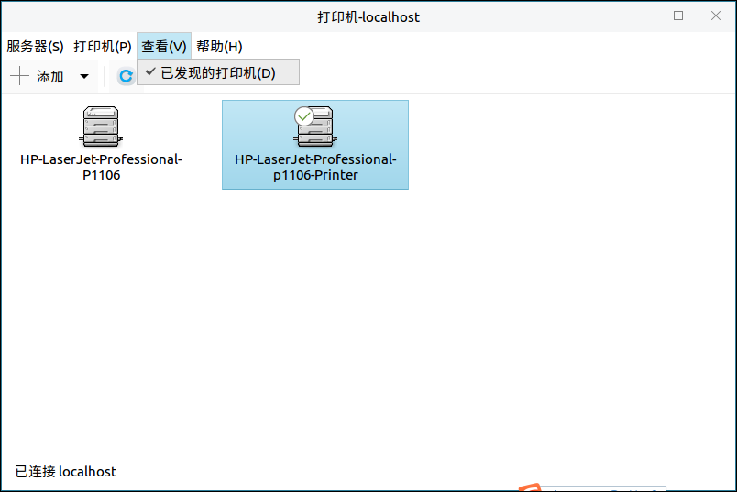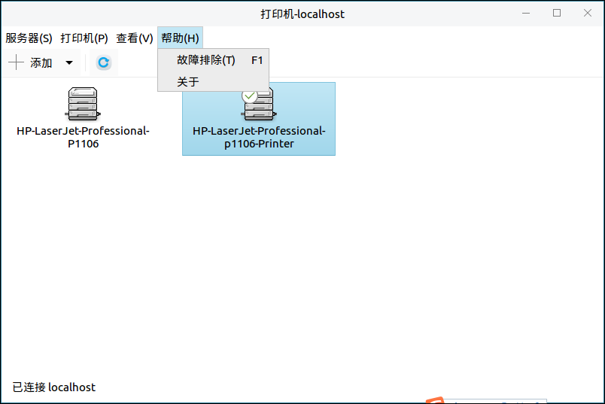

图 7 打印机高级功能区介绍

|  |  |  |  |
| --- | --- | --- | --- |
| 图标 | 图标功能说明 | 图标 | 图标功能说明 |
| 服务器 | 连接 | 服务器 | 设置 |
| 截图-2020年1月10日 20时54分10秒 | 新建打印机 | 截图-2020年1月10日 20时54分10秒 | 新建分类 |
| 服务器 | 退出打印机 | 打印机 | 属性 |
| 打印机 | 复制（重复的打印机） | 打印机 | 删除打印机 |
| 打印机 | 创建分类 | 打印机 | 设为默认打印机 |
| 打印机 | 查看打印机队列 |  |  |

表 2 高级功能图标及其功能介绍

## 服务器

用户通过点击：菜单>服务器，进入服务器选项，如图8所示。



图 8 服务器

### 连 接

用户通过点击：菜单>服务器>连接，进入连接选项，提示连接到CUPS服务器，如图9所示。

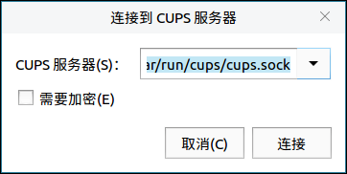

图 9 连接服务器

### 设 置

用户通过点击：菜单>服务器>设置，进入设置选项，对服务器进行设置，如图10所示。

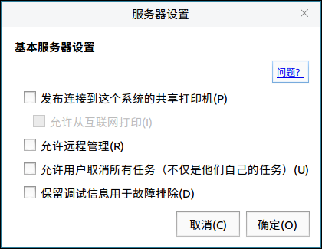

图 10 设置服务器

## 打印机

用户通过点击：菜单>打印机，进入打印机选项，如图11所示。



图 11 打印机

### 属 性

用户通过点击：菜单>打印机>属性，进入属性选项，查看打印机属性，如图12所示。

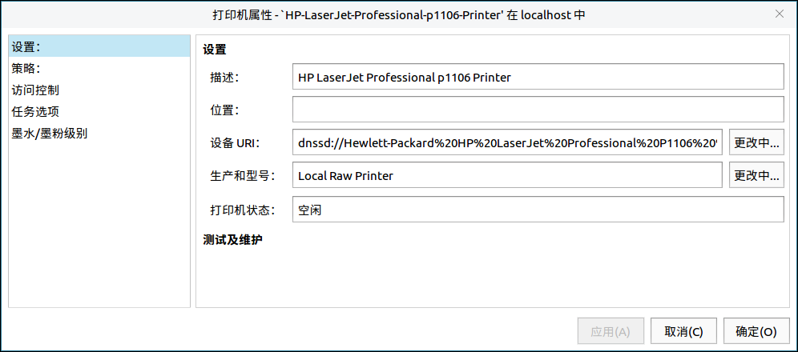

图 12 查看打印机属性

### 复 制

用户通过点击：菜单>打印机>复制，进入复制选项，设定重复的打印机，如图13所示。

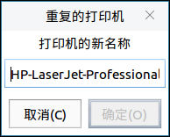

图 13 重复的打印机

### 查看打印机队列

用户通过点击：菜单>打印机>查看打印机队列，查看打印机的队列，如图14所示。

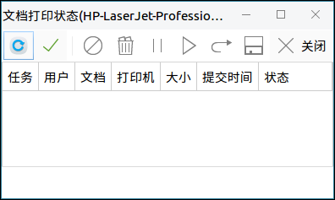

图 14 查看打印机队列

|  |  |  |  |
| --- | --- | --- | --- |
| 图标 | 图标功能说明 | 图标 | 图标功能说明 |
| 查看打印机队列 | 刷新任务列表 | 查看打印机队列 | 显示完成的任务 |
| 查看打印机队列 | 取消已选中任务 | 查看打印机队列 | 删除已选中任务 |
| 查看打印机队列 | 保留选中的任务 | 查看打印机队列 | 释放选择的任务 |
| 查看打印机队列 | 重新打印选择的任务 | 查看打印机队列 | 搜索选择的任务 |
| 查看打印机队列 | 关闭当前窗口 |  |  |

表 3 打印机队列功能图标及其功能介绍

## 查 看

用户通过点击：菜单>查看，进入查看选项，如图15所示。



图 15 查 看

## 帮 助

用户通过点击：菜单>帮助，进入帮助选项，如图16所示。



图 16 帮 助

### 故障排除

用户通过点击：菜单>帮助>故障排除，进入故障排除选项，如图17所示。

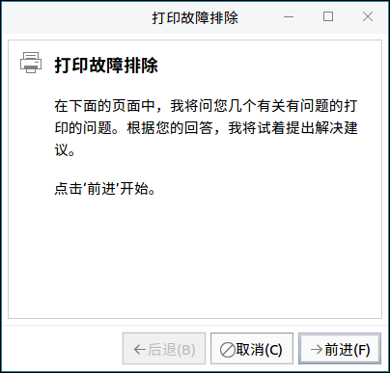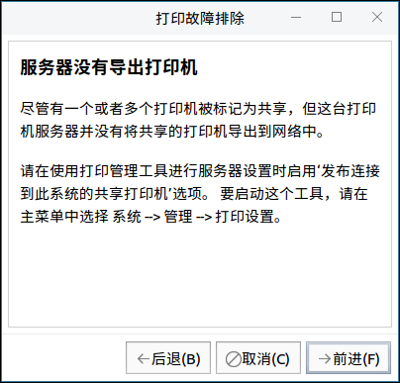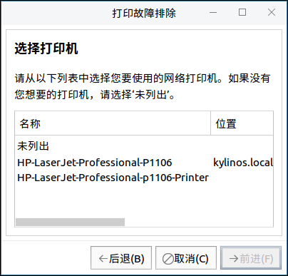

图 17 故障排除

### 关 于

用户通过点击：菜单>帮助>关于，查看关于打印机信息，如图18所示。

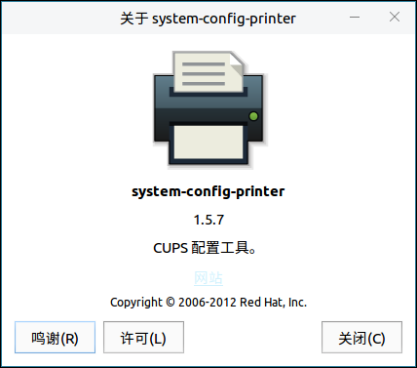

图 18 关于打印机

# 常见问题

## 打印机支持的安全软件列表？

|  |  |  |
| --- | --- | --- |
| 厂商及软件名 | 安装包名 | 版本号 |
| 奔图打印机驱动软件 | pantum | 6.1.6.06 |
| 长城打印机驱动软件 | print-scan | 1.0.5 |
| 天津光电打印机驱动 | toec-oep102d | 1.3-2 |
| 天津光电打印机驱动 | toec-oep400dn | 1.2-6 |
| 立思辰打印机驱动 | lanxum | 2.0.0-118 |

表 4 专用机安全软件列表

## 打印机支持哪些主流打印机？

|  |  |  |
| --- | --- | --- |
| 序号 | 技术优势 | 功能价值 |
| 1 | 支持联想、奔图、天津光电等国内主流打印机，支持HP、佳能等国外部分打印机。 | 支持主流打印机 |

表 5 技术规格

## 打印机的板卡外设兼容？

|  |  |  |  |
| --- | --- | --- | --- |
| 分类 | 厂商 | 型号 | 核心芯片／设备 |
| 打印机 | HP | Laserjet 3015 | - |
| P2055d | - |
| 5200 | - |
| 5200L | - |
| CP2025 | - |
| Laserjet Pro 400  color M451nw | - |
| 富士施乐 | Xerox Docucentre-II 4000 | - |
| Xerox D95 | - |
| Xerox ApeosPort-IVC6680 | - |
| 联想 | LJ2000PRO | - |
| M7250 | - |
| Ricoh | Ricoh aticio MP5000B | - |
| 奔图 | P3000D/M2500W  M6200W  M6500/M6500N  M6500W/M6500NW  M6550N | - |

表 6 板卡外设兼容列表

# 附 录

## 快捷键

|  |  |  |
| --- | --- | --- |
| 选项 | 快捷键 | 操作内容 |
| 退出（Q） | Ctrl+Q | 退出打印机 |
| 复制（D） | Ctrl+D | 设置重复的打印机 |
| 查看打印机队列（Q） | Ctrl+F | 查看打印机的任务队列 |
| 故障排除（T） | F1 | 排除打印机故障 |